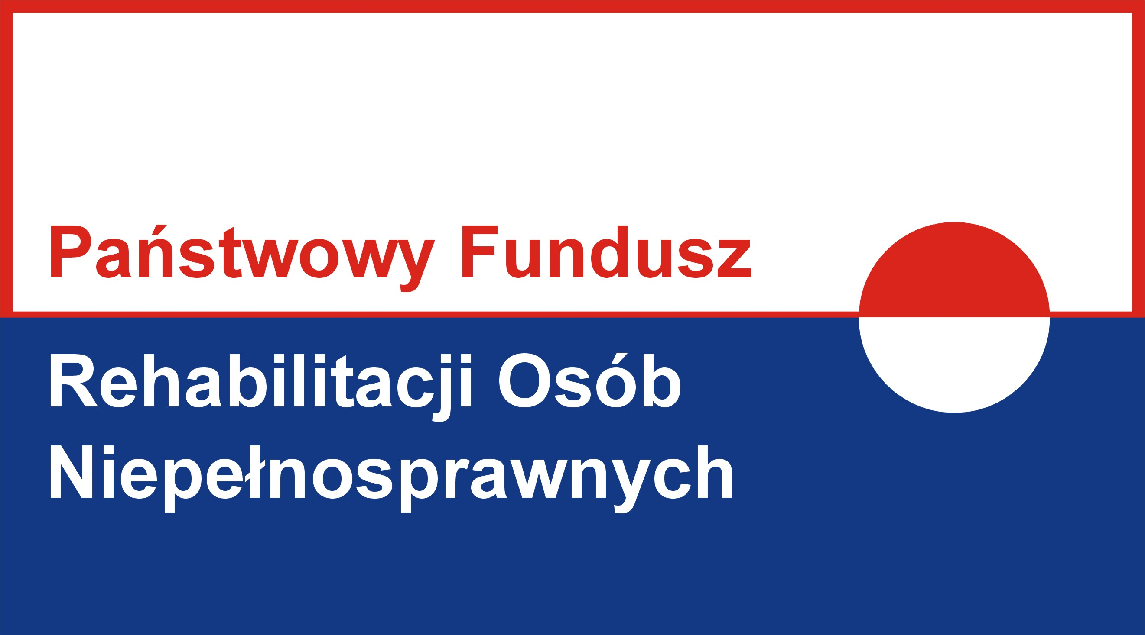

Pilotażowy program „Aktywny samorząd”
realizowany w Powiecie Żywieckim w 2017 roku
Powiatowe Centrum Pomocy Rodzinie w Żywcu informuje, że rozpoczyna realizację programu „Aktywny samorząd” w 2017 roku

Celem główny programu – jest wyeliminowanie lub zmniejszenie barier ograniczających uczestnictwo osób niepełnosprawnych w życiu społecznym, zawodowym i w dostępie do edukacji.

Program realizowany jest w dwóch modułach:
- moduł I – likwidacja barier utrudniających aktywizację społeczną i zawodową osób niepełnosprawnych,
- moduł II – pomoc w uzyskaniu wykształcenia na poziomie wyższym osobom niepełnosprawnym.

Program w 2017 roku obejmuje następujące formy wsparcia:
Moduł I – likwidacja barier utrudniających aktywizację społeczną i zawodową, w tym:
- Obszar A – likwidacja bariery transportowej:
Zadanie 1 – pomoc w zakupie i montażu oprzyrządowania do posiadanego samochodu,
Zadanie 2- pomoc w uzyskaniu prawa jazdy kategorii B
- Obszar B – likwidacja barier w dostępie do uczestniczenia w społeczeństwie informacyjnym:
Zadanie 1- pomoc w zakupie sprzętu elektronicznego lub jego elementów oraz oprogramowania,
Zadanie 2 – dofinansowanie szkoleń w zakresie obsługi nabytego w ramach programu sprzętu
elektronicznego i oprogramowania.
- Obszar C – likwidacja barier w poruszaniu się:
Zadanie 2 – pomoc w utrzymaniu sprawności technicznej posiadanego wózka inwalidzkiego o napędzie
elektrycznym,
Zadanie 3 – pomoc w zakupie protezy kończyny, w której zastosowano nowoczesne rozwiązania
techniczne, tj. protezy co najmniej na III poziomie jakości,
Zadanie 4 – pomoc w utrzymaniu sprawności technicznej posiadanej protezy kończyny,
- Obszar D – pomoc w utrzymaniu aktywności zawodowej poprzez zapewnienie opieki dla osoby zależnej.
Moduł II – pomoc w uzyskaniu wykształcenia na poziomie wyższym - poprzez dofinansowanie kosztów edukacji w szkole policealnej, kolegium lub w szkole wyższej ( studia pierwszego i drugiego stopnia, jednolite studia magisterskie, studia podyplomowe lub doktoranckie prowadzone przez szkoły wyższe.
Od dnia 1 marca 2017r. do dnia 30 marca 2017r. trwa nabór wniosków dotyczących pomocy w uzyskaniu wykształcenia na poziomie wyższym moduł II.
Terminy naboru wniosków w ramach modułu I zostaną ogłoszone w terminie późniejszym.
Informacje na temat programu zostały zamieszczone na stronie internetowej PFRON – www.pfron.org.pl oraz Powiatowego Centrum Pomocy Rodzinie w Żywcu – www.pcpr-zywiec.pl. Ponadto szczegółowych informacji na temat programu udziela pracownik PCPR w Żywcu Pani Joanna Juraszek pod numerami telefonów (33) 861 94 19 oraz (33) 861 93 36.

